广州爱孕记信息科技有限公司

软件确认管理规定

文件编号 | AYJ/WI730-0103
版 本 号 | A/0
生效日期 | 2019年6月16日
页 数 | 共5 页

编制/日期
审核/日期
批准/日期

修订日期 | 修订内容 | 修订前版本 | 备注
2019.5.21 | 首个版本 | 无 | /

- 目的
规范测试流程及测试参与人员的工作过程。
- 范围
适用于本公司所有软件测试阶段过程。
- 职责
3.1项目负责人完成实施计划，如果有需要，安排面向实施人员的系统培训，协助进行安装、客户培训、修改系统；
3.2研发负责人对测试的活动最终成果进行确认。
3.3开发人员负责对实施工程师进行系统安装、系统功能等方面的培训。
3.4用户对系统进行测试，验证软件系统正确性。
- 工作内容
工作流程如下：
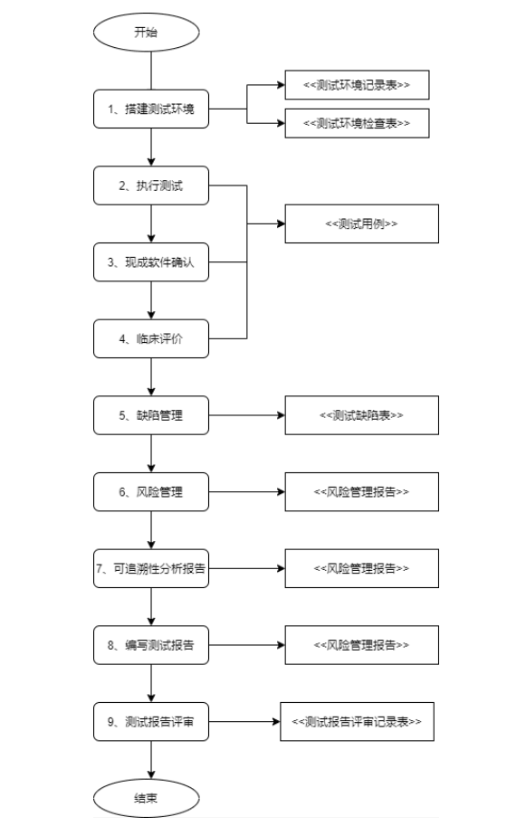

4.1用户测试
用户测试环境可在真实的使用环境下或模拟的使用环境下实施测试。用户测试负责人应在用户测试前，根据《用户测试计划》中软硬件配置，搭建用户测试环境，将环境的软硬件环境信息、测试工具、网络环境、防毒保护、数据备份、数据恢复措施等记录到对应的《测试环境记录表》；项目负责人应对测试环境做好安全措施，每当环境更新时，做好防毒防护，对环境数据等进行备份，以便应急恢复措施。将检查记录更新到《测试环境检查表》；用户测试负责人应根据《用户测试计划》与《测试用例及测试记录表》对软件产品执行测试，通过测试提供客观证据认定软件产品是否满足用户需求和预期用途，并将用户测试结果记录到对应的《测试用例及测试记录表》中。
4.2临床评价
应对软件产品的适用范围（如适用人员、适用部位、与人体接触方式、适应证、疾病的程度和阶段、使用环境等）、使用方法、禁忌症、警告等临床使用信息进行确认，评价产品的安全性和有效性，受益和风险以及风险控制措施，并输出《临床评价报告》。
4.3软件确认评审
项目负责人应组织项目干系人召开软件确认评审会议，对软件确认输出的《测试报告》中的临床评价、测试问题等进行讨论评审，将评审问题与结果记录到《测试报告评审记录表》。评审通过后，则将《测试报告》提交给用户、研发负责人进行确认。
4.4 现成软件确认
若使用到现成软件，应在用户测试中应涵盖现成软件的确认。
4.5 网络安全的确认
在软件确认过程中，应当关注对网络安全的确认，包括对用户隐私侵犯的防护措施、恶意代码的防护措施、系统漏洞风险的防护措施、杀毒软件的安装、运行环境的网络安全要求，并将确认过程记录，输出《网络安全描述文档》。
4.6 用户需求和预期目的确认
应确认用户需求和预期目的满足，针对用户需求和预期目的设计用户测试用例，如功能性需求、性能需求、兼容性需求、可靠性需求、易用性需求、网络安全需求以及产品预期用途的实现，并将用户测试结果记录在《测试用例及测试记录表》
4.7 缺陷管理
用户在测试过程中，发现的缺陷情况应进行真实、完整描述，记录并提交给项目负责人；
项目负责人应确认用户提出的缺陷是否有效缺陷，确认后对缺陷进行任务分配，开发人员根据分配到的任务应按修复计划进行缺陷修复并将修复情况更新到《测试缺陷表》；
缺陷修复完成后，应由项目负责人告知用户进行缺陷验证，所有缺陷确认修复完后，进行回归测试。具体流程按《软件缺陷管理制度》执行。
4.8风险管理
应识别确认阶段所提出的需求是否存在风险，将风险形成的原因与风险控制措施等内容记录到在《风险管理报告》并将风险ID与软件需求形成对应更新到《可追溯性分析报告》。风险管理应贯穿于软件生存周期全过程，具体流程按《产品风险管理程序》执行。
4.9可追溯性分析
项目负责人应确保测试内容已包含所有软件需求，分析用户测试与用户需求、用户测试与风险管理的关系，将测试用例ID与用户需求建立对应关系，作为可追溯分析记录更新到《可追溯性分析报告》，具体流程按《软件可追溯性控制程序》执行。
4.10需求更新
在测试过程中，如项目负责人接收到用户需对已确认的需求提出变更，则按照《软件配置管理控制程序》变更内容执行需求更新流程。
- 相关文件
《软件缺陷管理制度》《产品风险管理程序》《软件可追溯性控制程序》
- 相关记录
《测试环境配置记录表》
《测试环境检查表》
《测试缺陷表》
《风险管理报告》
《可追溯性分析报告》
《测试报告》
《测试报告评审记录表》
《临床评价报告》 《测试用例及测试记录》

